Письма Липницкого Петра Борисовича,
красноармейца 348 ап в музей с. Подвысокое

Дорогие товарищи!

Прочёл «Зелёную Браму» Долматовского, она воскресила в моей памяти те дни и ночи с 22 июня по август 1941 г., конечно не всё.
Великое спасибо вам и Долматовскому.
Призван я в армию осенью 1940 г. и служил в гор. Шепетовка в 348 артиллерийском полку 141 стрелковой дивизии. Начали войну у города Броды, где было потеряно около половины нашего полка. Отступая с боями, в августе оказались у села Подвысокое (прошу извинить, но дни и числа мы тогда не знали, привожу приблизительно). К августу мы уже были, все оставшиеся, пехотинцами, последнее орудие мы сами привели в негодность, не было снарядов. Командовал нами лейтенант Гончаренко, очень храбрый и умный командир. Нас всего осталось около 15-16 человек.
Помню рощу у вашего села, кажется, преимущественно дубы. Мне пришлось драться не у рощи, а дальше у другого конца села и, сделав прорыв окружения, в эту брешь я вышел в степь. Мы, рядовые думали, что фронт и спасение близко, а оказалось, что нам без боеприпасов горе хлебать полной мерой. Через несколько дней в каком-то лесу я встретился с генерал-майором Тонконоговым. Генерал отобрал группу из пяти человек: он и два незнакомых мне высших командира, я и солдат-пограничник. Всю ночь мы шли к фронту. Уже на рассвете нас нагнали автоматчики в пшеничном поле. Вот и плен. Умань. Яма.
В Умани в Яме отделили евреев, увели и расстреляли Юрия Левина, командира 348 арт. полка Гонтаря, расстреляли всех евреев. Хочу, чтобы Ю.Левин и Гонтарь не считались пропавшими без вести.
В конце августа - Винница, сентябрь - побег из Винницы, опять разные лагеря, Ченстохов (Польша), второй побег и Германия, город Ратенов.

С уважением, бывший красноармеец 141 стрелковой дивизии
Липницкий Пётр Борисович 1921 г. рожд.
29.10.1983 г.

Дорогие ребята!

Большое вам спасибо за письмо и поздравление. Вы проделали и делаете большую, нужную и кропотливую работу. Вы прислали мне два адреса ветеранов 348 арт. полка. Меня это обрадовало и огорчило. Обрадовало потому, что есть ещё живые 348-го, а огорчило, что так мало нас осталось. Да, нас осталось совсем мало, в 1941 году полегли в непрерывных боях от границы, и закончилось кульминацией у Подвысокого.
Некоторые остались навечно в Уманской яме, некоторые в других лагерях. Я вам писал, что в Уманской яме расстреляны командир 348 арт. полка майор Гонтарь и красноармеец Юрий Левин. В яме в 1941 году находился ветфельдшер Фёдоров, лейтенант 348 арт. полка. Мы с ним из одного сапога пили воду в этой яме, судьбу его не знаю.
Высылаю фото, в военной форме не имею.

С приветом, П. Липницкий. 10.12.1983 г.

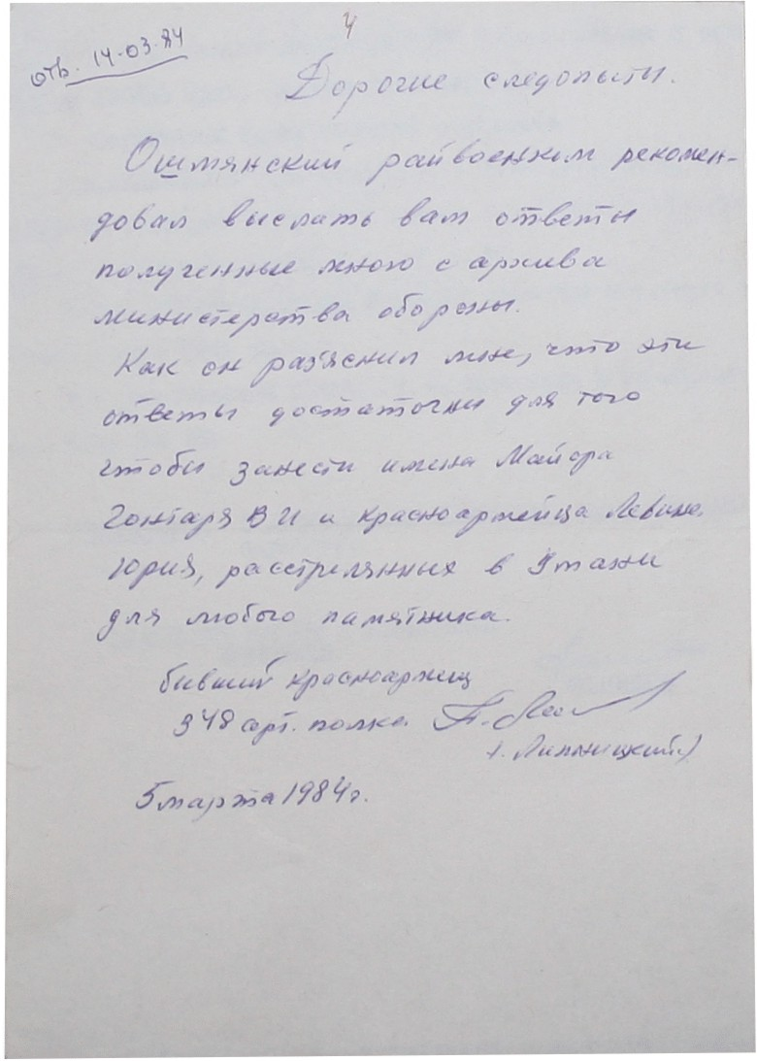

Письма Липницкого Петра Борисовича
Виктору Сергеевичу Яблонскому,
сержанту 348 ап

Дорогой однополчанин Виктор Сергеевич!

Получил ваше письмо, за которое очень благодарен, благодарен за вашу память о сослуживцах однополчанах.
Некоторых и я помню, наши общие знакомые: начальник полковой школы, а потом в войну командир 1-го дивизиона капитан Минасевич; командир полка майор Гонтарь, расстрелян немцами в Уманской яме.
В Уманской яме я видел Федорова, лейтенанта ветфельдшера нашего полка, и пил с ним воду из одного сапога.
В Уманской яме мы все были в плену: Гонтарь, Федоров, я и некоторые наши однополчане. В плен я попал с пятью товарищами (со мной), с нами был и генерал-майор Тонконогов, командир нашей дивизии. Это было через несколько дней после сражения у Зеленой брамы. После прорыва мы ушли далеко на восток, но дойти к своим нам не удалось.
Видел командира нашей 4-й батареи 1-го дивизиона лейтенанта Гончаренко с ординарцем Шведовым. При перегоне нас из Уманской ямы в Винницу они исчезли (наверное, бежали). Из Винницы я сбежал.
Вот, дорогой товарищ, какой оказалась наша судьба после Зеленой брамы. Судьба незавидная.
Помню Дубового, Липецкого, Чхаидзе, а многих, о которых вы пишете, я не знаю.
Я был призван в конце октября 1940 года и был в полковой школе, которую вы окончили на год раньше.
Надеюсь встретиться на 40-летие в Подвысоком. Поклонимся той земле, защищая которую пролили кровь наши товарищи. Вместе вспомним их.
Крепкого вам здоровья, Виктор Сергеевич, и всего наилучшего вашей семье.

19.09.1984 г.

Дорогой Виктор Сергеевич!

Спасибо за письмо.

Сержанта Гана я хорошо знал, он до последнего снаряда был смелым и храбрым командиром орудия. Расстались мы в Зеленой браме, и его судьбу я не знаю. Был еще мой земляк сержант Колядко, родом из Белорусского Полесья, о нем тоже ничего не знаю.
Теперь о Гонтаре. Как расстреливали его и других, я не видел. А дело было так. В один день в конце августа по громкоговорителю была дана команда на немецком, а потом на русском языке, чтобы евреи, или как они объявили, жиды, построились у громкоговорителя. До этого нас всех оттеснили для освобождения места. Возле меня стоял Левин Юра, мой товарищ и земляк из города Осиповичи. Он мне сказал:
- Эта команда означает, что евреев сегодня расстреляют.
Я ему советовал не идти, но он пожал мне руку и сказал, что будет хуже, если не пойдет, потому что он похож на жида. Пошел туда и наш ком. полка. Их увели, и больше о них ничего не было слышно. А однажды какой-то красноармеец спросил у немецкого солдата:
- Где те, которых увели?
Солдат ответил, что всех евреев и комиссаров расстреляли (аллес юден унд комиссарен паф-паф). Нет сомнения, что все они уничтожены. Мы и позже насмотрелись на экзекуции. Особенно страшной мне показалась расправа с одним евреем в Виннице. И делали это предатели из наших.
Для большей убедительности я делал запрос в Министерство обороны СССР. Могло быть всякое, мог кто-то из них по дороге сбежать или другой вариант, и могли сбежать Гонтарь или Левин. Из Министерства мне сообщили, что майор Гонтарь пропал без вести в июле 1941 года. таким образом, я был вполне уверен в его гибели в Умани, как и Юрия Левина. Ведь не могли в Министерстве не знать о такой фигуре, как ком. полка, если бы он занимал у немцев такую высокую должность. Мне кажется, что тот товарищ что-то напутал.
Теперь о себе. Мой побег из Винницы был неудачным, через четыре дня меня задержали полицаи и отдали немцам. Те завезли в лагерь какого-то небольшого городка. Назавтра погрузили в эшелон, завезли в Польшу, г. Ченстохов, а потом в Германию. Там я был освобожден нашей армией и призван полевым РВК. Демобилизован по состоянию здоровья в ноябре 1945 г.
Работал землеустроителем, потом в Ошмянском райисполкоме, председателем колхоза, секретарем парткома, а сейчас на пенсии. Дали посильную работу, и еще работаю.
Награжден медалью «За доблестный труд» и «Ветеран труда».
Здоровье подводит, у меня туберкулез кости левой ключицы. Был три месяца в санатории и еще поеду.
До свидания, пишите.
5.10.1984 г.

Дорогой Виктор Сергеевич!

Благодарю за письмо и фото. на фото вы и Омельченко как будто знакомы. Вернее, я где-то видел. Да, мне кажется, вы с Омельченко знакомы. Остальных не могу припомнить, может, и встречал в полку, будучи курсантом.
О Федорове. Не тот это Федоров. У вашего очень округлое лицо, у лейтенанта продолговатое лицо (не длинное), смахивающее на лицо Омельченко. Губы, как я припоминаю, потолще. Может, фото немного исказило, т.е. полнее вышло на снимке, может моя память подводит меня, но мне кажется, что лейтенант Федоров иной, другой.
Буду стараться числа 7-го мая быть в Подвысоком, и давайте условимся встретиться и поговорить о лейтенанте Федорове. Я его знал тоже короткое время.
Было так. Я на фронте был ездовым, направляющим, т.е. на передней паре лошадей. В голову меня немного царапнуло, не знаю чем, наверное, совсем незначительно осколком, и я продолжал быть ездовым. Потом поднялась температура. Этот лейтенант подъехал, дал мне термометр, и меня сразу посадили на санитарную повозку, заменив другим. Вскоре к санповозке подъехал ком. дивизиона капитан Манасевич (что был нач. полковой школы), дал мне еще одну повозку, приказал раздобыть хлеб и накормить дивизион (в это время обоз с старшиной Дубовым потерялся, все мы были голодны).
Так я стал снабженцем своего дивизиона. Хлеб просил по деревням, менял сахар на хлеб (сахара на двух повозках было достаточно – взяли на сахарном заводе). Разбивали в деревнях магазины и брали оттуда что могли (ведь мы тогда отступали). Встречались с Федоровым не раз, ведь есть и он хотел, встретились и в Уманской яме.
Это вкратце, встретимся, договорим. О Федорове я вам написал раньше, имея в виду то, что как ветеринара вы обязательно могли его знать, таково было мое мнение.
Сообщаю, что получил из Москвы ответ полковника Синичкина. Он посоветовал обратиться в Кировоградскую обл. к Тураеву Александру Федоровичу. От т. Тураева я получил ответ и очень доволен его ответом. Тов. Тураев ответственный секретарь инициативной группы ветеранов первого формирования 141 сд после избрания в мае сего года в Подвысоком, группа войдет в Московский совет ветеранов.
Адрес: Кировоградская обл., г. Александрия
Тураеву Александру Федоровичу.
Всего вам и вашей семье желаю наилучшего с пожеланием весело встретить праздник 23 февраля, и поздравляем с этим светлым праздником.

До свидания.
10.02.85 г.
Гродненская обл., пос. Клевица

